Національний технічний університет України

«Київський політехнічний інститут імені Ігоря Сікорського»

Факультет інформатики та обчислювальної техніки

Кафедра обчислювальної техніки

Методи оптимізації та планування експерименту

Лабораторна робота №2

“ПРОВЕДЕННЯ ДВОФАКТОРНОГО ЕКСПЕРИМЕНТУ З ВИКОРИСТАННЯМ ЛІНІЙНОГО РІВНЯННЯ РЕГРЕСІЇ”

Виконав:

студент II курсу гр. ІВ-83

Герасімов С.С.

Перевірив:

ас. Регіда П.Г.

Варiант: 305

Київ-2020 р.

ymax = (30 - 5)*10 = 25*10 = 250

ymin = (20 - 5)*10 = 15*10 = 150





**Лістинг програми:**

# Нехай довірча ймовірність = 0.95  
  
from math import *  
from random import *  
  
m = 5  
  
def determinant(matrix):  
 return matrix[0][0] * matrix[1][1] * matrix[2][2] + matrix[0][1] * matrix[1][2] * matrix[2][0] + matrix[0][2] * \  
 matrix[1][0] * matrix[2][1] - matrix[0][2] * matrix[1][1] * matrix[2][0] - matrix[0][1] * matrix[1][0] * \  
 matrix[2][2] - matrix[0][0] * matrix[1][2] * matrix[2][1]  
  
def rkr(m):  
 table = {2: 1.71, 6: 2.10, 8: 2.27, 10: 2.41, 12: 2.52, 15: 2.64, 20: 2.78}  
  
 for i in range(len(table.keys())):  
 if m == list(table.keys())[i]:  
 return list(table.values())[i]  
 if m > list(table.keys())[i]:  
 smaller_than_mkey = list(table.keys())[i]  
 smaller_than_m = list(table.values())[i]  
 more_than_mkey = list(table.keys())[i+1]  
 more_than_m = list(table.values())[i+1]  
 return smaller_than_m + (more_than_m - smaller_than_m) * (m - smaller_than_mkey) / (more_than_mkey - smaller_than_mkey)  
  
variant = 5  
y_max = (30 - variant) * 10  
y_min = (20 - variant) * 10  
  
def main():  
 global m  
  
 response_list_1 = [randint(y_min, y_max) for i in range(m)]  
 response_list_2 = [randint(y_min, y_max) for j in range(m)]  
 response_list_3 = [randint(y_min, y_max) for k in range(m)]  
  
 average_1 = sum(response_list_1) / len(response_list_1)  
 average_2 = sum(response_list_2) / len(response_list_2)  
 average_3 = sum(response_list_3) / len(response_list_3)  
  
 dispersion_1 = sum((i - average_1) ** 2 for i in response_list_1) / len(response_list_1)  
 dispersion_2 = sum((i - average_2) ** 2 for i in response_list_2) / len(response_list_2)  
 dispersion_3 = sum((i - average_3) ** 2 for i in response_list_3) / len(response_list_3)  
  
 major_deviation = sqrt((4 * m - 4) / (m * m - 4 * m))  
  
 f_12 = dispersion_1 / dispersion_2 if dispersion_1 >= dispersion_2 else dispersion_2 / dispersion_1  
 f_23 = dispersion_2 / dispersion_3 if dispersion_2 >= dispersion_3 else dispersion_3 / dispersion_2  
 f_13 = dispersion_1 / dispersion_3 if dispersion_1 >= dispersion_3 else dispersion_3 / dispersion_1  
  
 t_12 = (m - 2) / m * f_12  
 t_23 = (m - 2) / m * f_23  
 t_13 = (m - 2) / m * f_13  
  
 r_12 = abs(t_12 - 1) / major_deviation  
 r_23 = abs(t_23 - 1) / major_deviation  
 r_13 = abs(t_13 - 1) / major_deviation  
  
 r_kr = rkr(m)  
  
 print('\ny_min =', y_min, '\ny_max =', y_max)  
  
 print(f'\nЗначення відгуку в діапазоні [{y_min}-{y_max}]:')  
 print(*response_list_1, sep='\t')  
 print(*response_list_2, sep='\t')  
 print(*response_list_3, sep='\t')  
  
 print('\nСереднє значення відгуку в кожній з точок плану:', '\n' + f'{average_1}', '\n' + f'{average_2}', '\n' + f'{average_3}')  
 print('\nДисперсії для кожної точки планування:', '\n' + f'{dispersion_1:.3f}', '\n' + f'{dispersion_2:.3f}', '\n' + f'{dispersion_3:.3f}')  
 print('\nОсновне відхилення:', f'{major_deviation:.3f}')  
  
 print('r_12=' + f'{r_12:.3f}', '<' if r_12 < r_kr else '>', 'r_kr=' + f'{r_kr:.3f}')  
 print('r_23=' + f'{r_23:.3f}', '<' if r_23 < r_kr else '>', 'r_kr=' + f'{r_kr:.3f}')  
 print('r_13=' + f'{r_13:.3f}', '<' if r_13 < r_kr else '>', 'r_kr=' + f'{r_kr:.3f}')  
  
 if r_12 < r_kr and r_23 < r_kr and r_13 < r_kr:  
 print('\nОднорідність підтверджується з ймовірністю 0.95')  
 normalized_x1_x2 = [[-1, -1], [-1, 1], [1, -1]]  
 mx_list = [sum(i) / len(i) for i in list(zip(normalized_x1_x2[0], normalized_x1_x2[1], normalized_x1_x2[2]))]  
 my = sum([average_1, average_2, average_3]) / len([average_1, average_2, average_3])  
   
 a_1 = sum(i[0] ** 2 for i in normalized_x1_x2) / len(normalized_x1_x2)  
 a_2 = sum(i[0] * i[1] for i in normalized_x1_x2) / len(normalized_x1_x2)  
 a_3 = sum(i[1] ** 2 for i in normalized_x1_x2) / len(normalized_x1_x2)  
 a_11 = sum(normalized_x1_x2[i][0] * [average_1, average_2, average_3][i] for i in range(len(normalized_x1_x2))) / len(normalized_x1_x2)  
 a_22 = sum(normalized_x1_x2[i][1] * [average_1, average_2, average_3][i] for i in range(len(normalized_x1_x2))) / len(normalized_x1_x2)  
   
 matrix_b = [ [1, mx_list[0], mx_list[1]], [mx_list[0], a_1, a_2], [mx_list[1], a_2, a_3] ]  
 matrix_b_1 = [ [my, mx_list[0], mx_list[1]], [a_11, a_1, a_2], [a_22, a_2, a_3] ]  
 matrix_b_2 = [ [1, my, mx_list[1]], [mx_list[0], a_11, a_2], [mx_list[1], a_22, a_3] ]  
 matrix_b_3 = [ [1, mx_list[0], my], [mx_list[0], a_1, a_11], [mx_list[1], a_2, a_22] ]  
  
 b0 = determinant(matrix_b_1) / determinant(matrix_b)  
 b1 = determinant(matrix_b_2) / determinant(matrix_b)  
 b2 = determinant(matrix_b_3) / determinant(matrix_b)  
  
 print('\nРозрахунок нормованих коефіцієнтів рівняння регресії:')  
 for i in normalized_x1_x2:  
 print(f'y = b0 + b1 * x1 + b2 * x2 = {b0:.3f} + {b1:.3f} * {i[0]:2} + {b2:.3f} * {i[1]:2}', f' = {b0 + b1 * i[0] + b2 * i[1]:.3f}')  
  
 x1_min = -30  
 x1_max = 20  
 x2_min = -25  
 x2_max = 10  
  
 x_10 = (x1_max + x1_min) / 2  
 x_20 = (x2_max + x2_min) / 2  
  
 delta_x1 = (x1_max - x1_min) / 2  
 delta_x2 = (x2_max - x2_min) / 2  
  
 a_0 = b0 - b1 * (x_10 / delta_x1) - b2 * (x_20 / delta_x2)  
 a_1 = b1 / delta_x1  
 a_2 = b2 / delta_x2  
  
 print('\nЗапишемо натуралізоване рівняння регресії:')  
 print(f'y = a0 + a_1 * x1 + a_2 * x2 = {a_0:.3f} + {a_1:.3f} * {x1_min:3} + {a_2:.3f} * {x2_min:3}', f' = {a_0 + a_1 * x1_min + a_2 * x2_min:.3f}')  
 print(f'y = a0 + a_1 * x1 + a_2 * x2 = {a_0:.3f} + {a_1:.3f} * {x1_min:3} + {a_2:.3f} * {x2_max:3}', f' = {a_0 + a_1 * x1_min + a_2 * x2_max:.3f}')  
 print(f'y = a0 + a_1 * x1 + a_2 * x2 = {a_0:.3f} + {a_1:.3f} * {x1_max:3} + {a_2:.3f} * {x2_min:3}', f' = {a_0 + a_1 * x1_max + a_2 * x2_min:.3f}')  
 print()  
  
 else:  
 print('\nОднорідність не підтвердилася, підвищуємо m на 1\n')  
 m += 1  
 main()  
  
main()

**Результат роботи програми:**

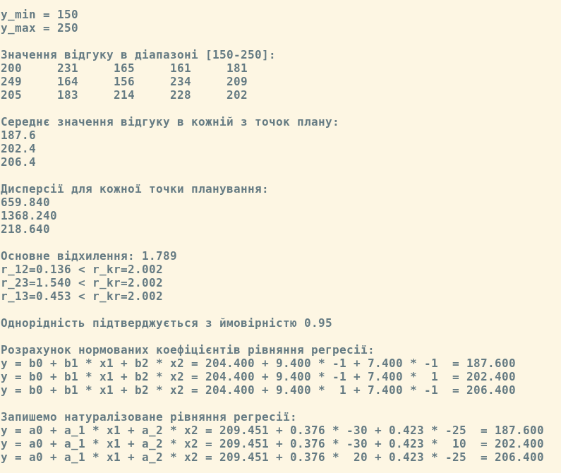

**Контрольні запитання:**

1. Що таке регресійні поліноми і де вони застосовуються?

Регресійний поліном – це рівняння регресії виду



використовується в ТПЕ для оцінки результатів вимірів.

1. Визначення однорідності дисперсії.

Однорідність дисперсій – властивість, коли дисперсії вимірювання функцій відгуку є однаковими, або близькими.

1. Що називається повним факторним експериментом?

ПФЕ – експеримент, в якому використовуються всі можливі комбінації рівнів факторів.